Trường: Tiểu học Đoàn Kết  *Thứ.......ngày.........tháng 1 năm 2024*

Họ và tên:.................................... **PHIẾU ÔN TẬP CUỐI HỌC KÌ**

Lớp: 1A.....  **MÔN HOẠT ĐỘNG TRẢI NGHIỆM**

***CHỦ ĐỀ: Mùa xuân của em***

**Bài 1: Kể tên các đồ vật có trong ngày Tết**

……………………………………………………………………………….

……………………………………………………………………………….

……………………………………………………………………………….

……………………………………………………………………………….

**Bài 2: Con hãy khoanh tròn vào những loại quả con chọn bày mâm ngũ quả**

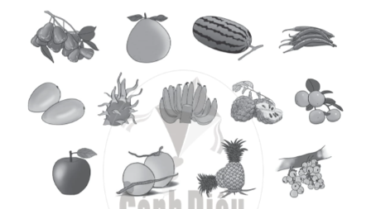

**Bài 3: Con hãy kể những việc đã làm để chuẩn bị cho ngày Tết**

……………………………………………………………………………….

……………………………………………………………………………….

……………………………………………………………………………….

**Bài 4: Kể tên các loài hoa ở trong sân trường, vườn trường**

……………………………………………………………………………….

……………………………………………………………………………….

……………………………………………………………………………….